Podcrtaj netočne riječi u rečenici i u tablicu napiši ispravak.
Povijest je predmet koji istražuje, proučava i mjeri prošlost ljudskog ponašanja od postanka do danas.

Na crte ispod sličica upiši kojoj skupini izvora pripadaju i gdje se čuvaju.
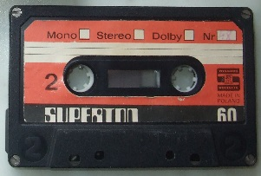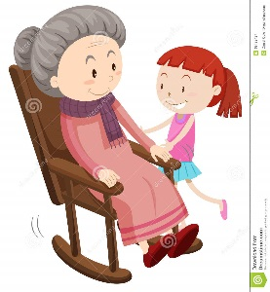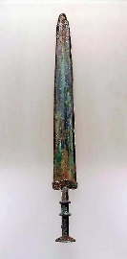
__________________ _____________________ _____________ ____________ ___________________
__________________ _____________________ _____________ ____________ ___________________
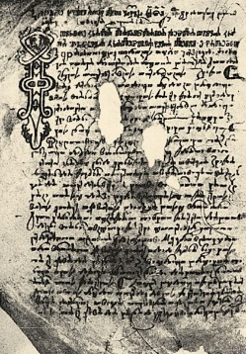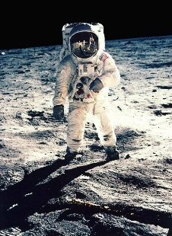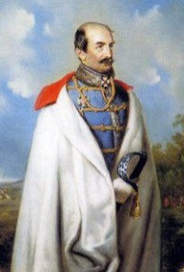
_________________ _______________________________ _________________ ___________________
_________________ _______________________________ _________________ ___________________

Napiši kojem stoljeću i tisućljeću pripadaju godine.
GODINA | STOLJEĆE | TISUĆLJEĆE
3100. g. pr. Kr.
753. g. pr. Kr.
2. g.
83. g.
1492. g.
1999. g.
2056. g.

Objasni pojmove:
Arheolog je ______________________________
________________________________________
Desetljeće je _____________________________
________________________________________
Era je ___________________________________
________________________________________
________________________________________

Ucrtaj na lentu: 181. g. pr. Kr., 549. g. pr. Kr., 77. g., 457. g, 1222. g. i 1814. g

Dopuni lentu vremena kojom je prikazana podjela prošlosti.
